**MATEMATIKA, 3.a RAZRED, 13.11.2020**

**NARAVNA ŠTEVILA DO 10 (PONAVLJAMO)**

**REŠI NALOGE V DELOVNEM ZVEZKU MATEMATIKA 3, OD STRANI 14 DO 33. (tisti, ki imate delovni zvezek)**

**TISTI, KI NIMATE DELOVNEGA ZVEZKA ALI PA STE NALOGE ŽE NAREDILI, REŠITE NASLEDNJE NALOGE.**

**POBARVAJ TOLIKO KVADRATKOV, KOT JE ŠTEVILO NA JABOLKU.**

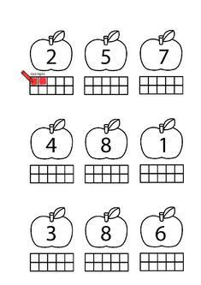

**ZAPIŠI MANJKAJOČA ŠTEVILA.**

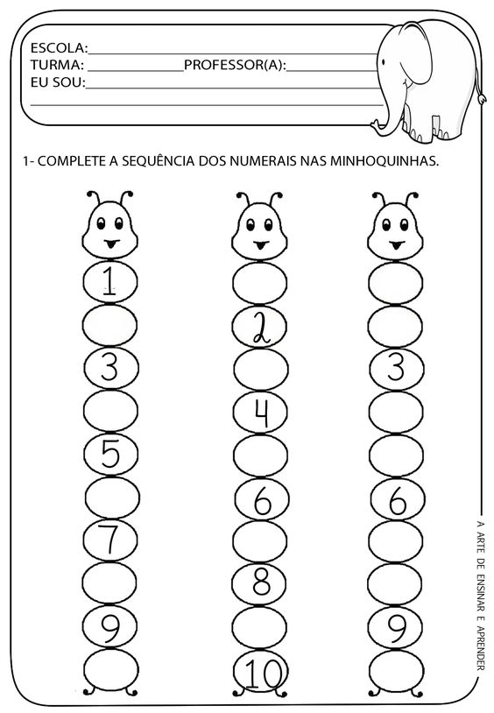

**POVEŽI PIKE OD 1 DO 10.**

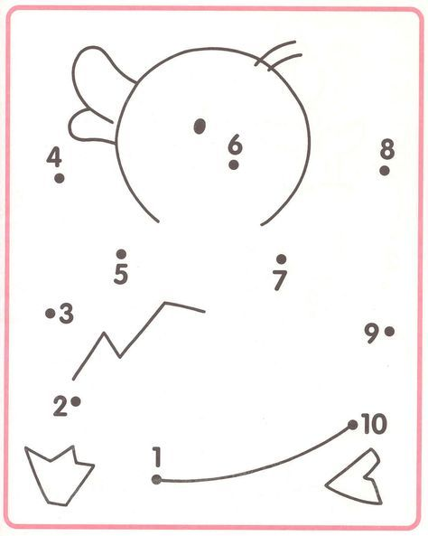

**ČE ŽELIŠ, SE IGRAJ IGRICI.**

**UREDI PIKALONICE OD NAJMANJŠEGA ŠTEVILA PIK DO NAJVEČJEGA.**

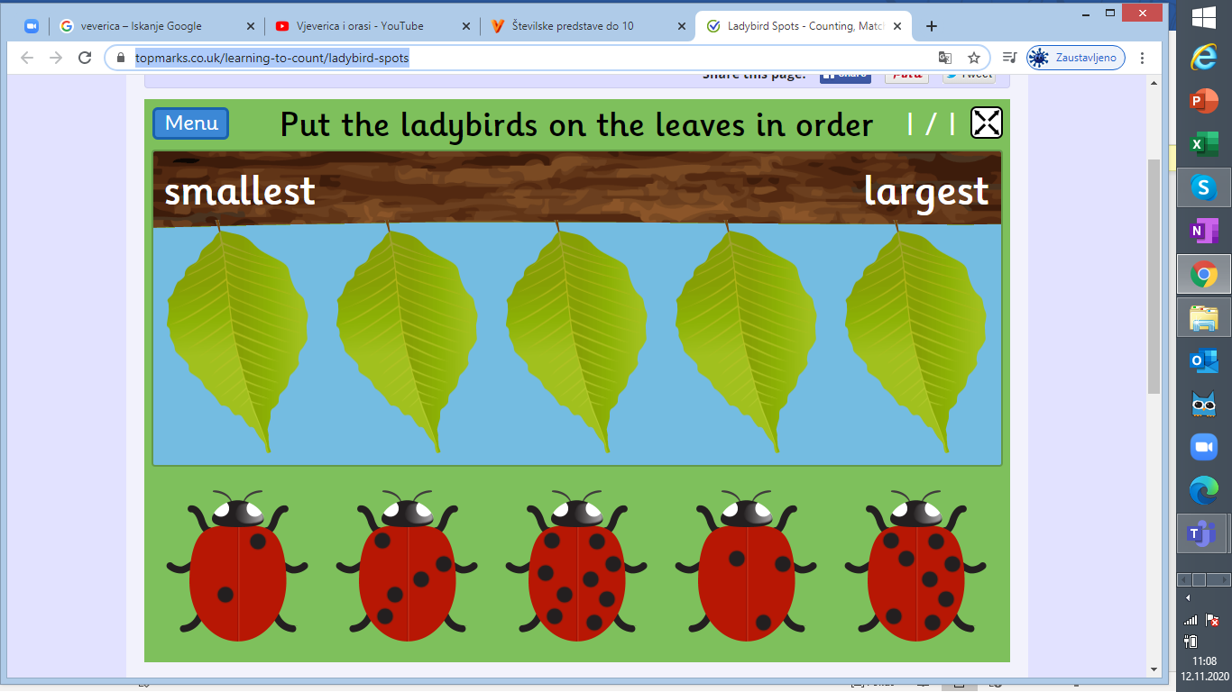

**KLIKNI NA POVEZAVO.**

[**https://www.topmarks.co.uk/learning-to-count/ladybird-spots**](https://www.topmarks.co.uk/learning-to-count/ladybird-spots)

**POVEŽI.**

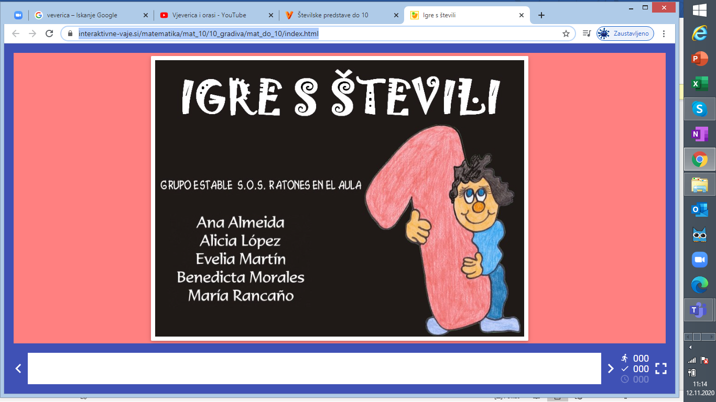

[**https://interaktivne-vaje.si/matematika/mat_10/10_gradiva/mat_do_10/index.html**](https://interaktivne-vaje.si/matematika/mat_10/10_gradiva/mat_do_10/index.html)

**VELIKO ZABAVE TI ŽELIM.**